

Club Alpino Italiano
Sezione di Treviso

Commissione di escursionismo



Domenica 8 Maggio 2016

Alta Via del Tabacco
Seconda Tappa
Canale del Brenta

Partenza da treviso (Park FORO BOARIO ) ore 07,00

Com. “unica”:
Valstagna (2°tornanteper Foza) m.221 ore 09,00
Oliero (m. 300 ) ore 13,00
Campolongo (m. 150) ore 16,00

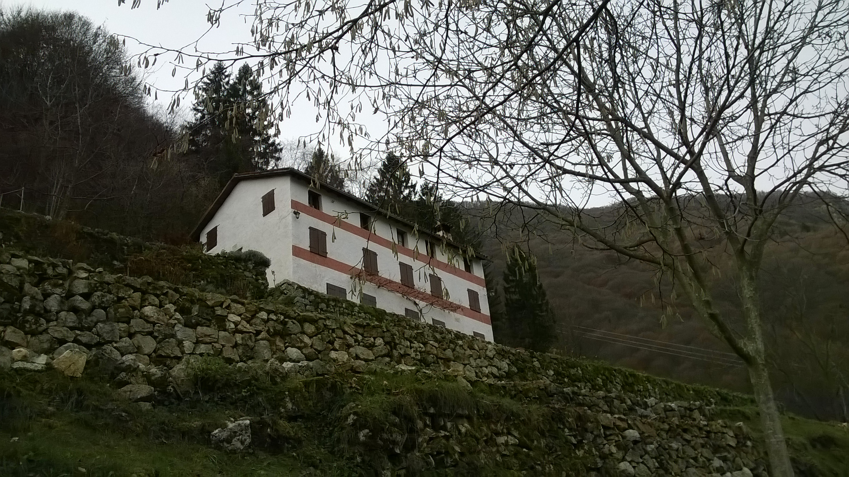
Ritorno previsto a Treviso ore 19.30

Difficoltà: Com. “Unica”: E

Dislivello: Com. “unica”: salita circa mt. 800

Tempo: Com. “unica”: ore 7

Responsabili dell’Escursione:

Com. “unica”: ASE Sabrina Basso
ASE Gianluca Rizzardi
TAM Vettorello Francesca

Equipaggiamento: normale da escursionismo scarponi e bastoncini

Iscrizioni in Sede Mercoledì 4 Maggio 2016

Descrizione del percorso in pullman,
e durante l'escursione approfondimenti tematici da Vettorello Francesca

Quota soci € 15,00
Quota non soci (comprensiva di assicurazione) € 23,00

Note: l'itinerario attraversa numerose proprietà private si raccomanda l'educazione e il rispetto delle coltivazioni, perché sono il risultato di grandi sacrifici.

I responsabili dell’escursione si riservano, a loro insindacabile giudizio, di modificare, ridurre, annullare l’attività sulla base di avverse condizioni meteo e/o il subentrare di pericoli oggettivi, e anche eventualmente soggettivi da parte dei partecipanti.

